Продолжение приложения А

Проектирование бизнес-процессов предметной области

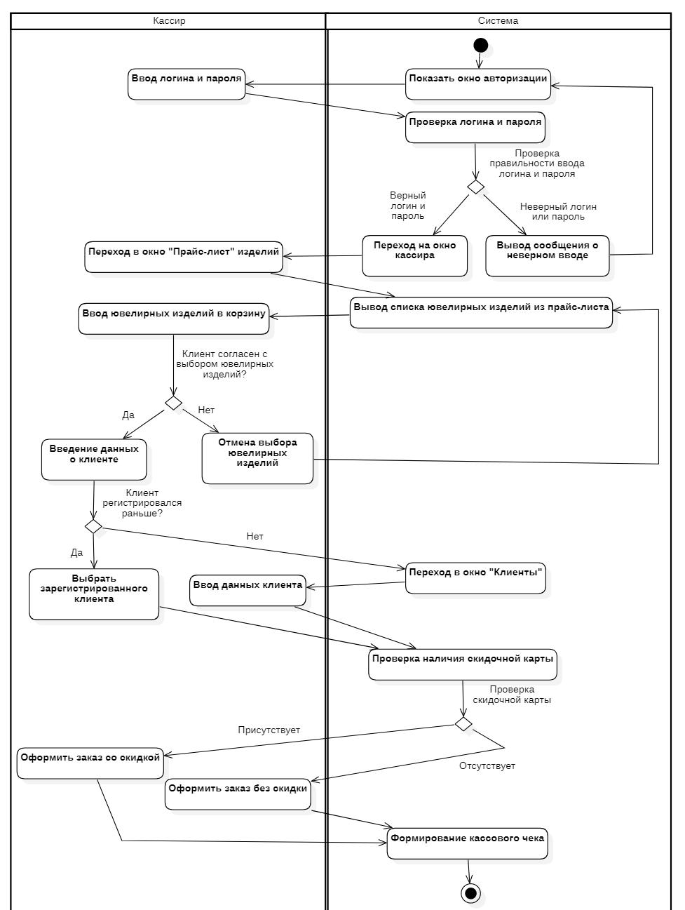

Рисунок А.3 – Диаграмма активности

Продолжение приложения А

Проектирование бизнес-процессов предметной области

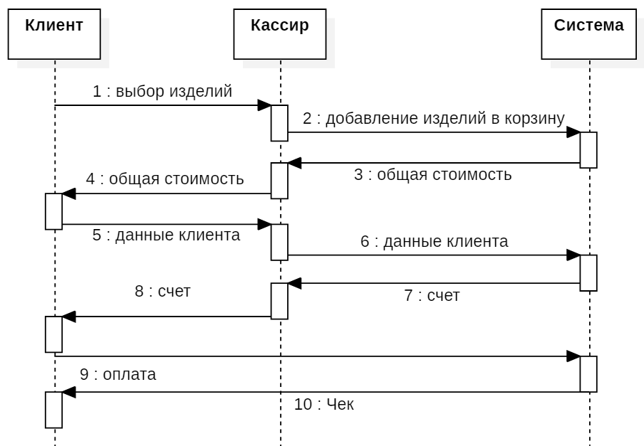

Рисунок А.4 – Диаграмма последовательности